测试截图编号：步骤2.5.1-01

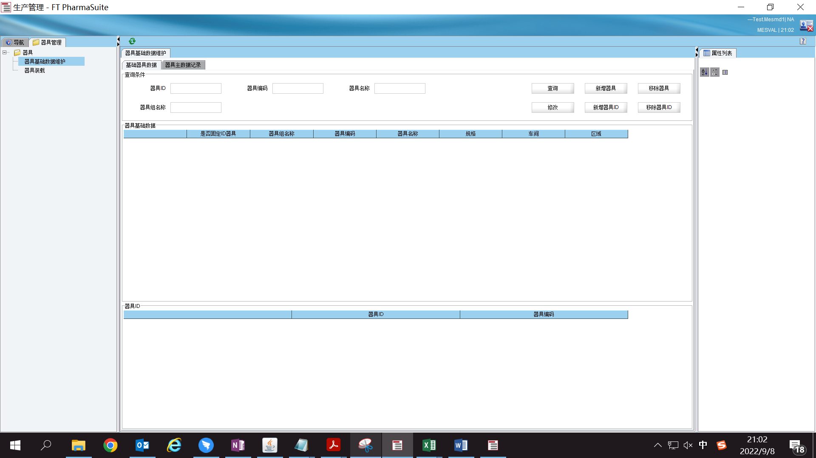

测试截图编号：步骤2.5.2-01

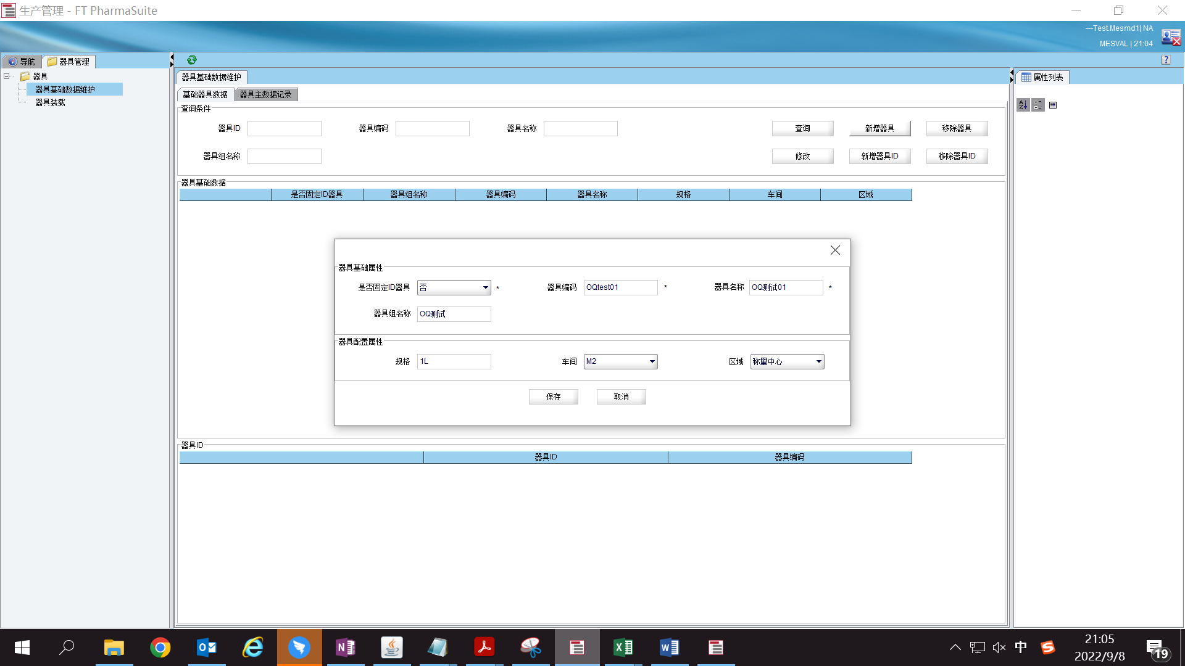

测试截图编号：步骤2.5.2-02

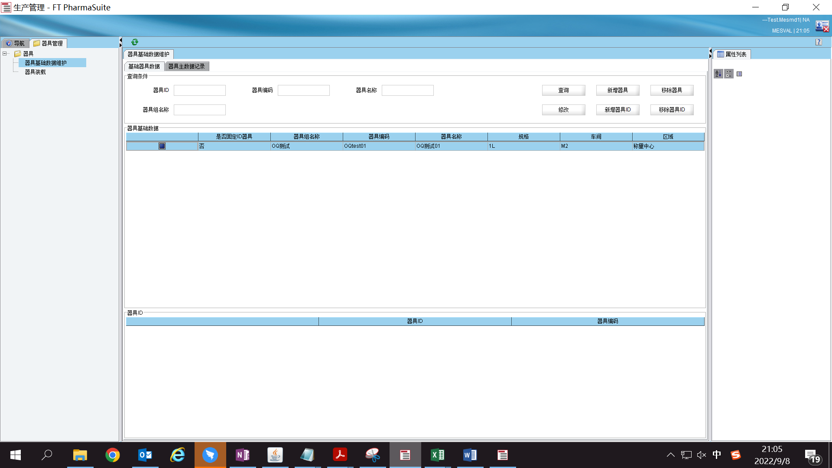

测试截图编号：步骤2.5.3-01

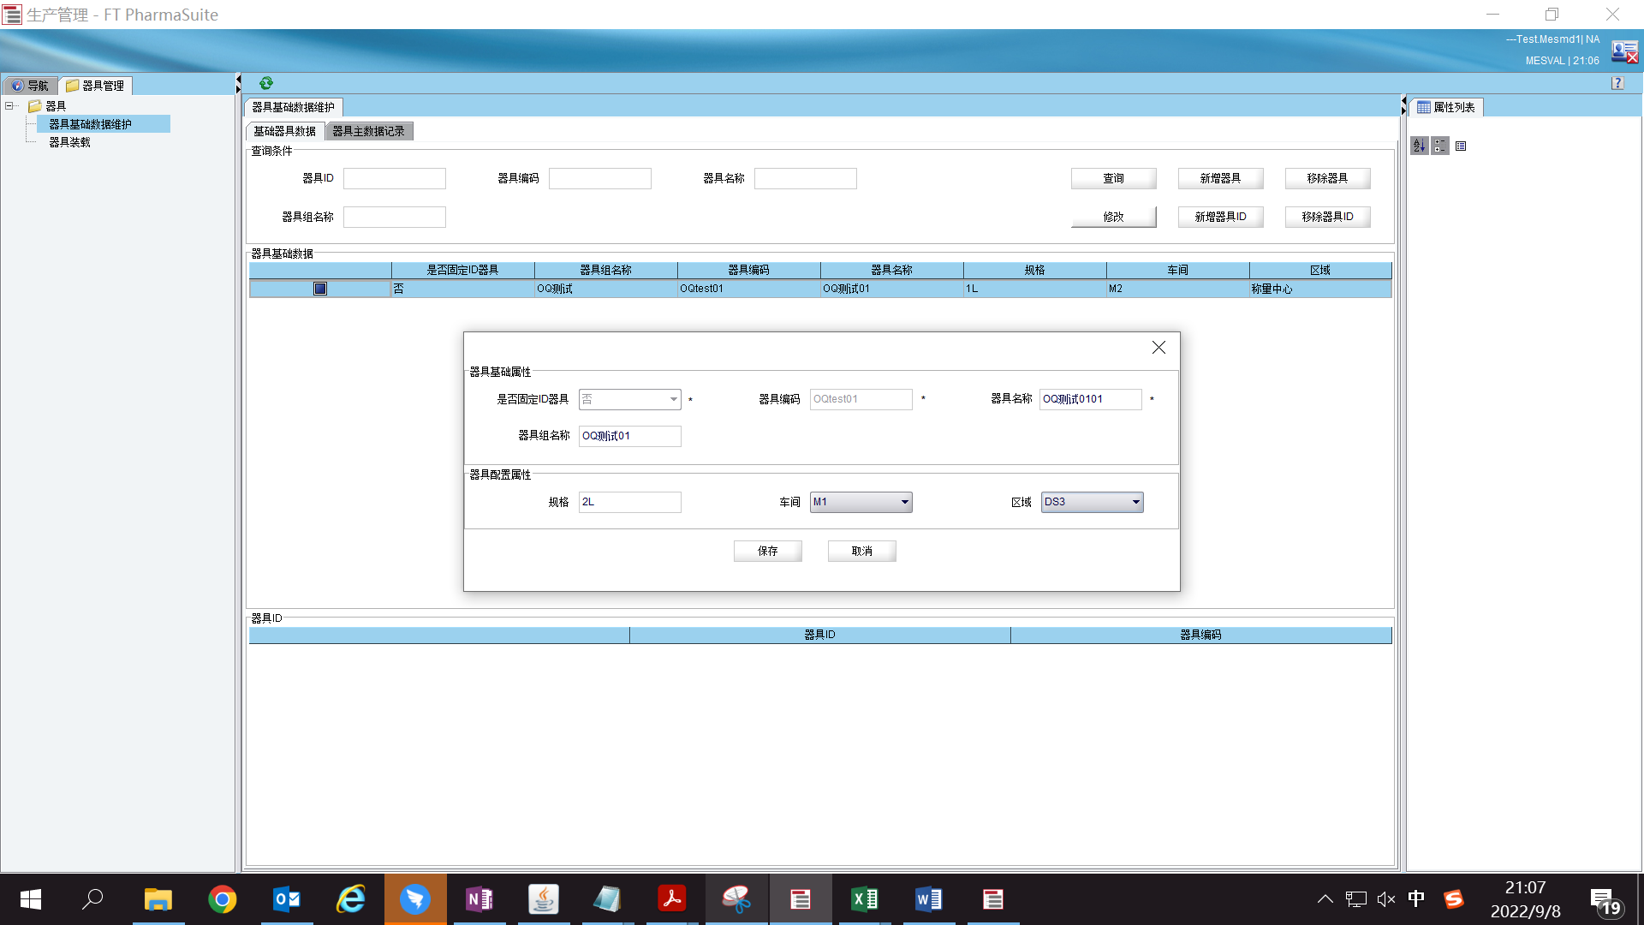

测试截图编号：步骤2.5.3-02

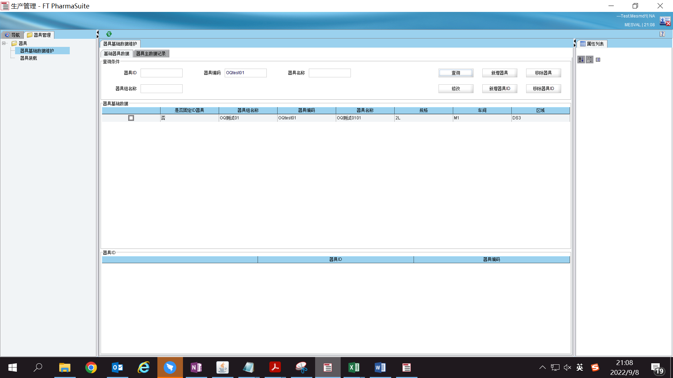

测试截图编号：步骤2.5.4-01

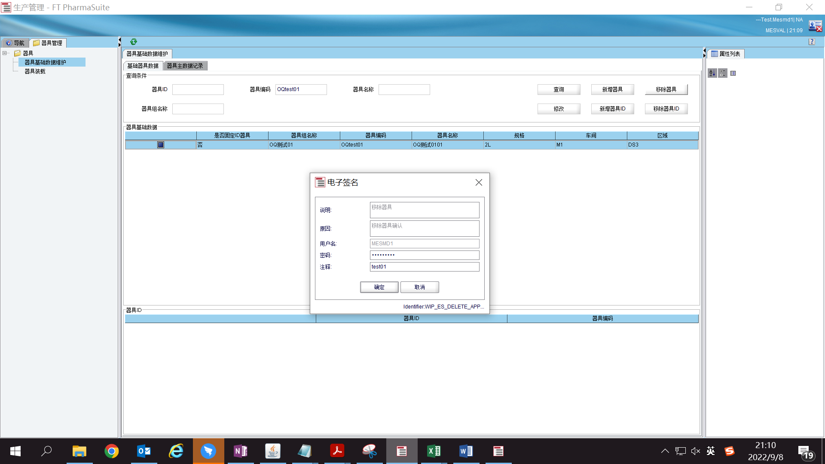

测试截图编号：步骤2.5.4-02

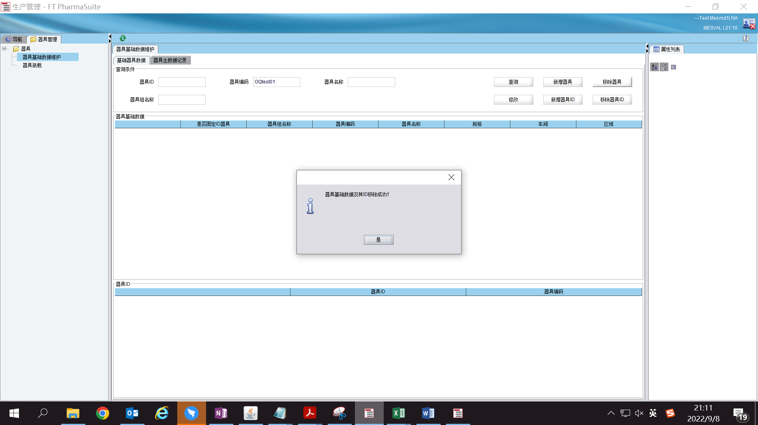

测试截图编号：步骤2.5.5-01

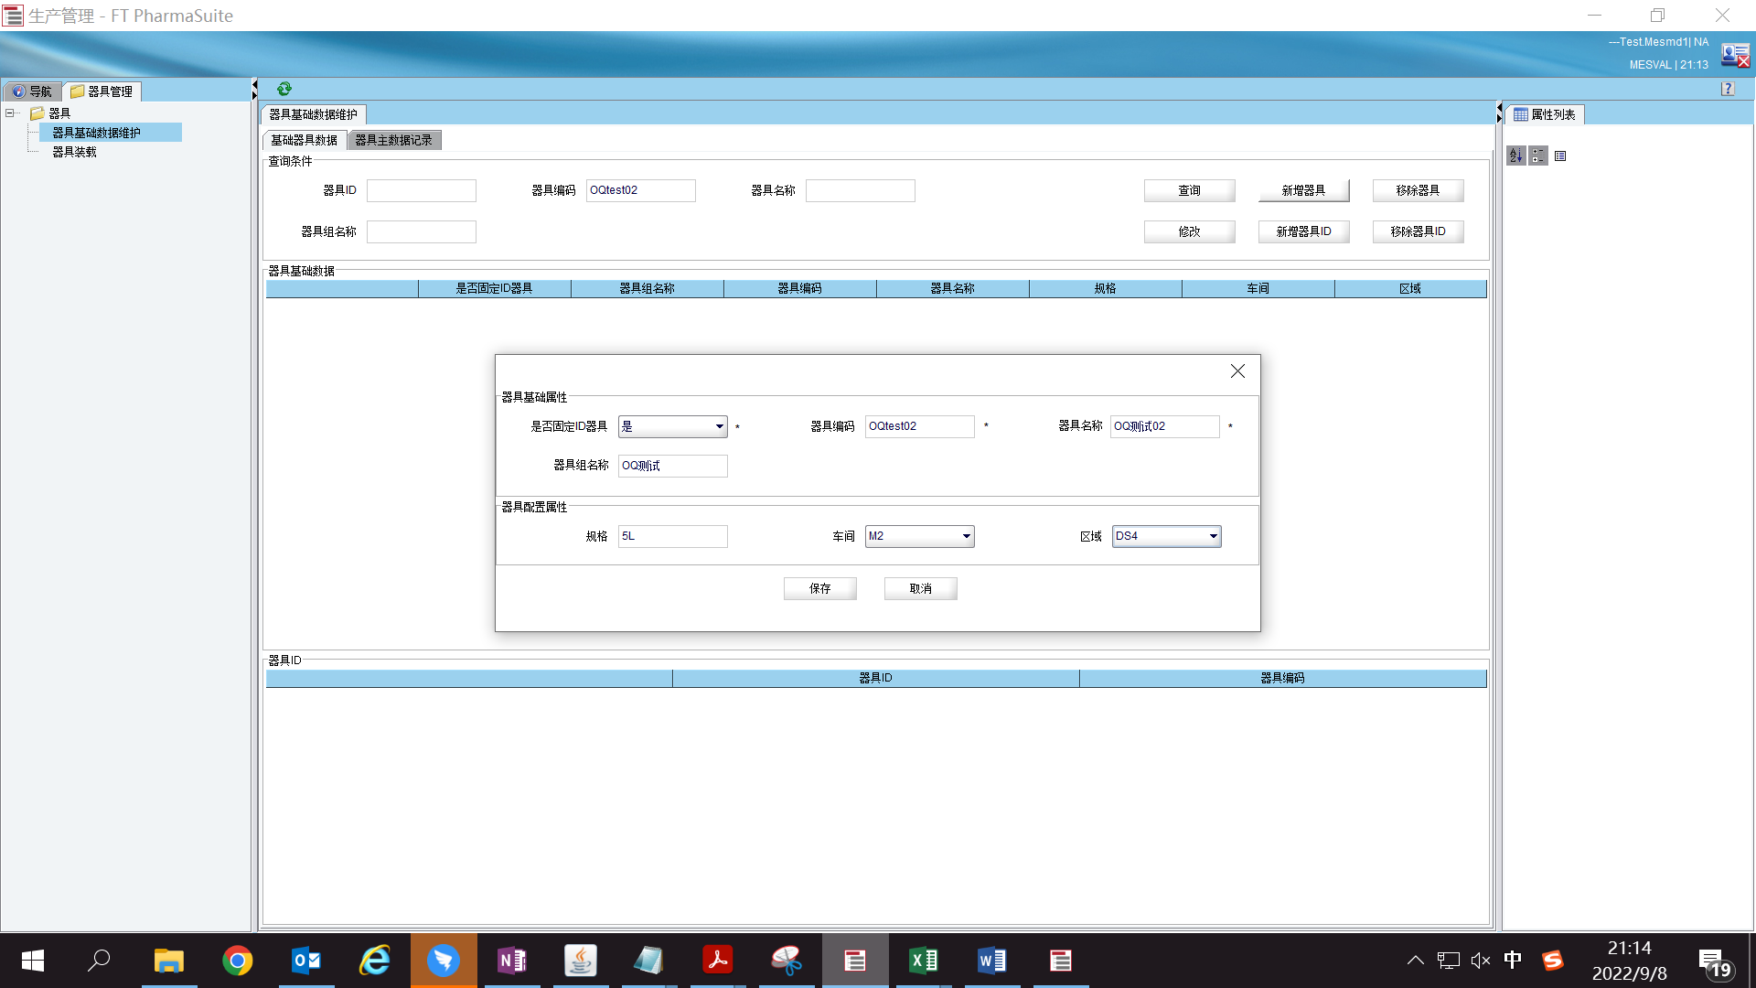

测试截图编号：步骤2.5.5-02

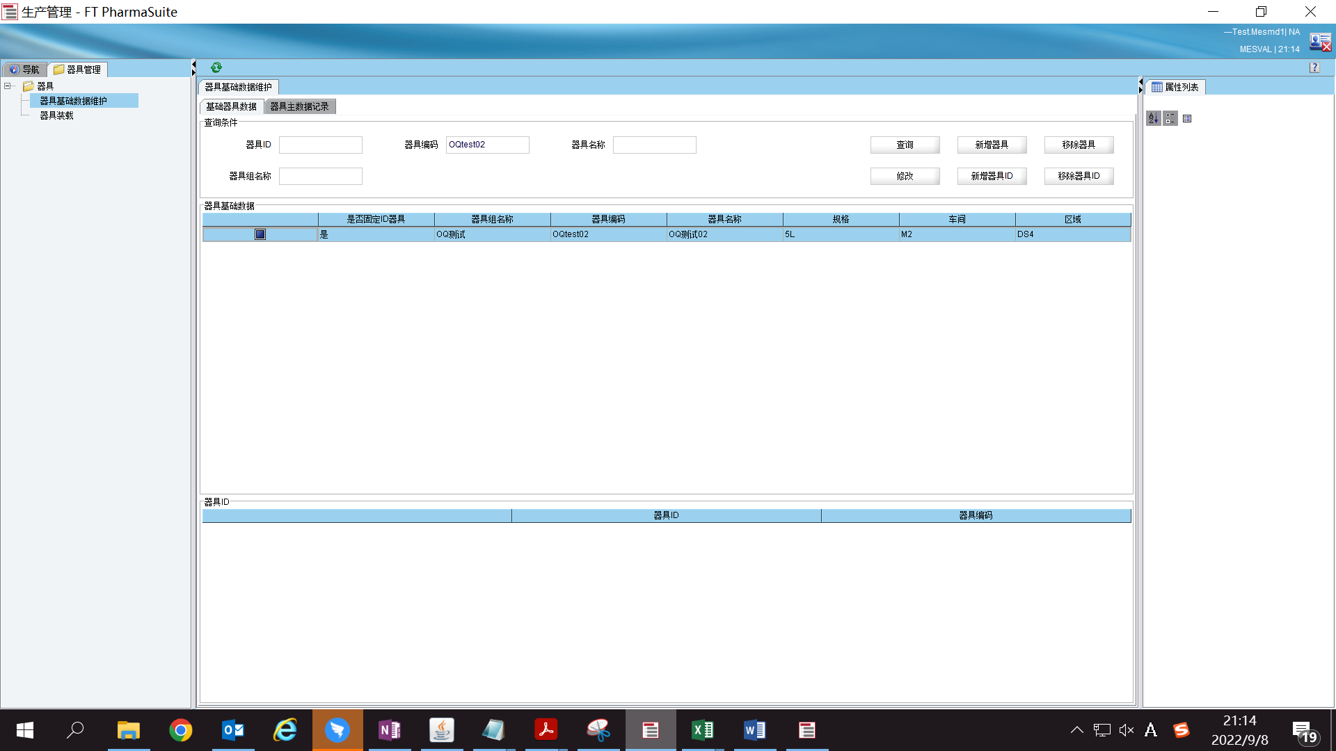

测试截图编号：步骤2.5.5-03

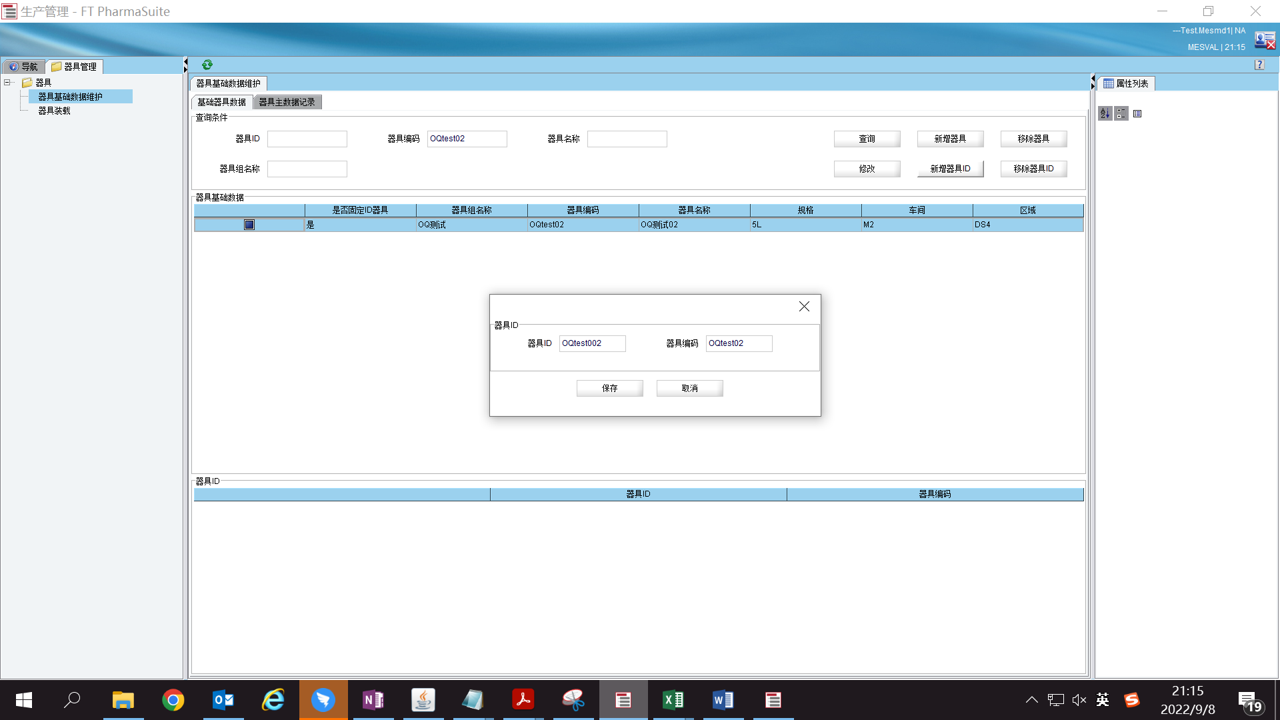

测试截图编号：步骤2.5.5-04

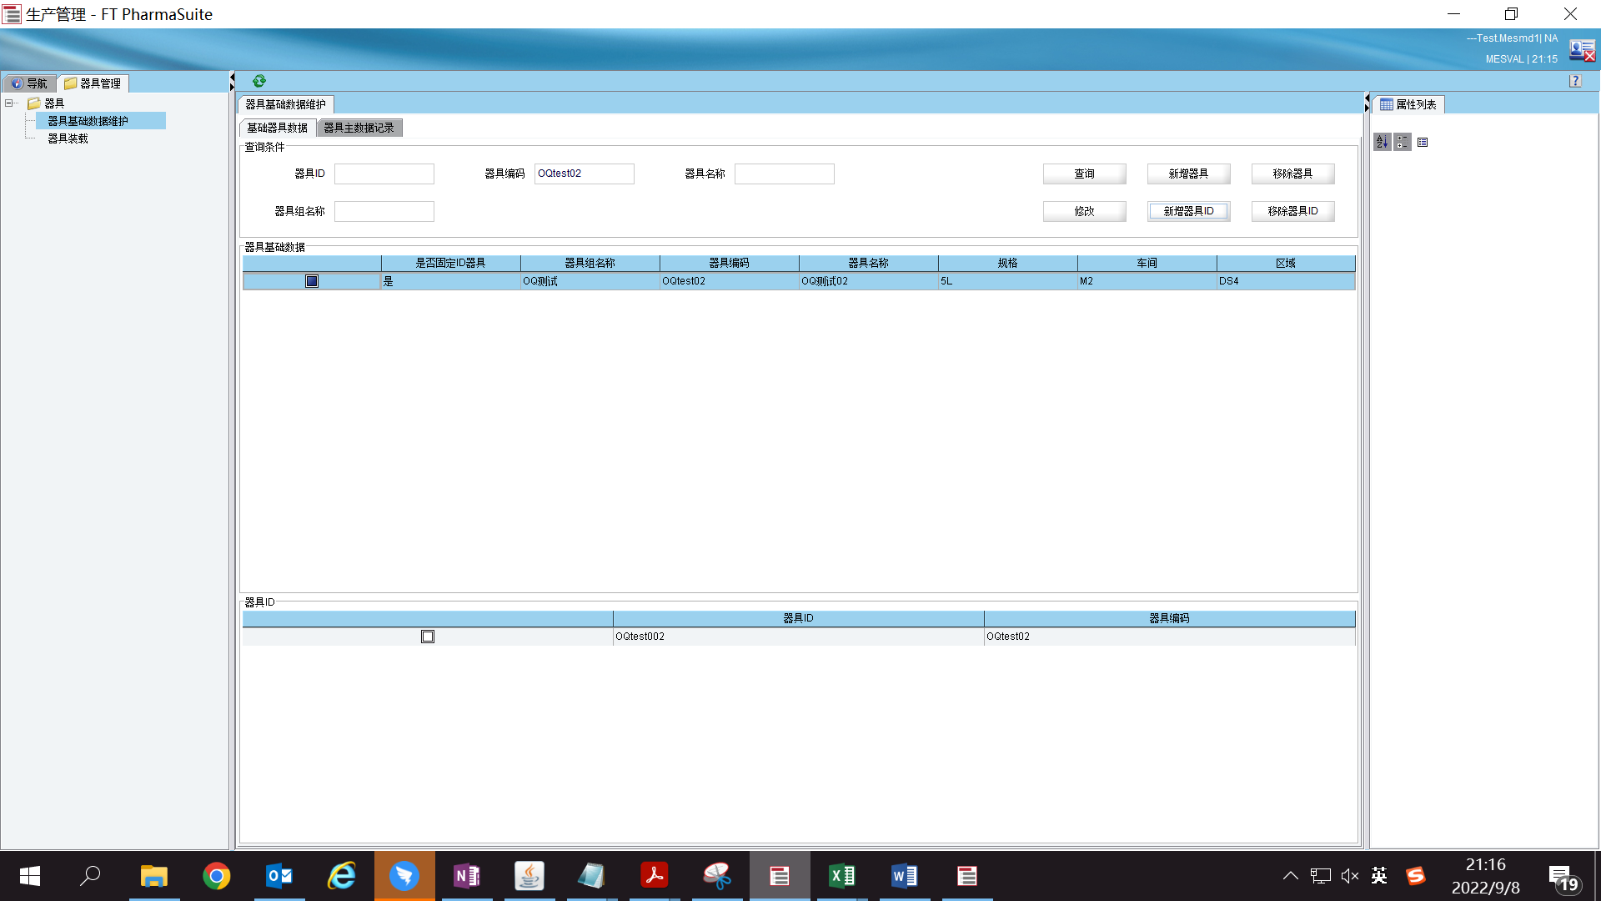

测试截图编号：步骤2.5.6-01

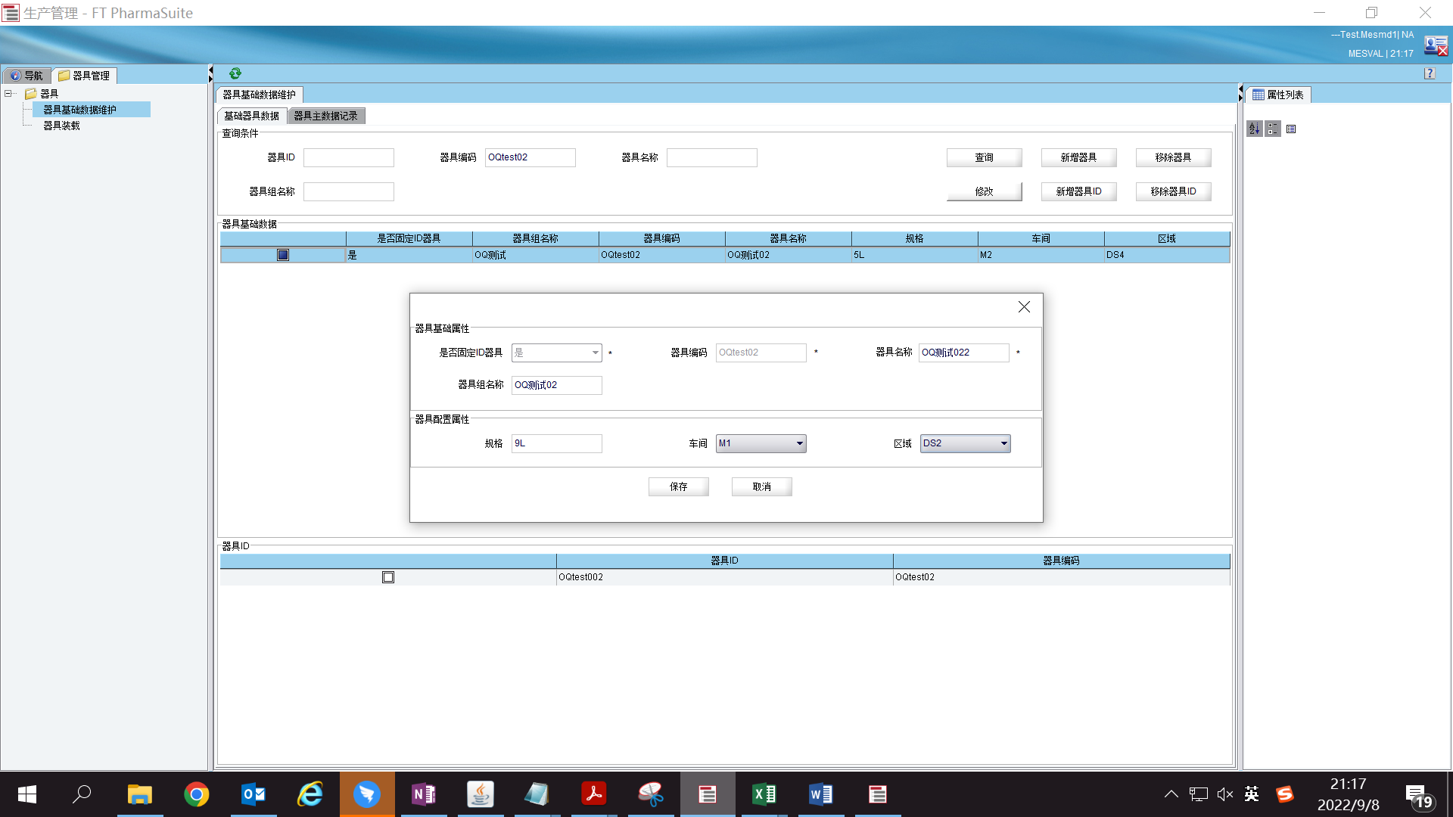

测试截图编号：步骤2.5.6-02

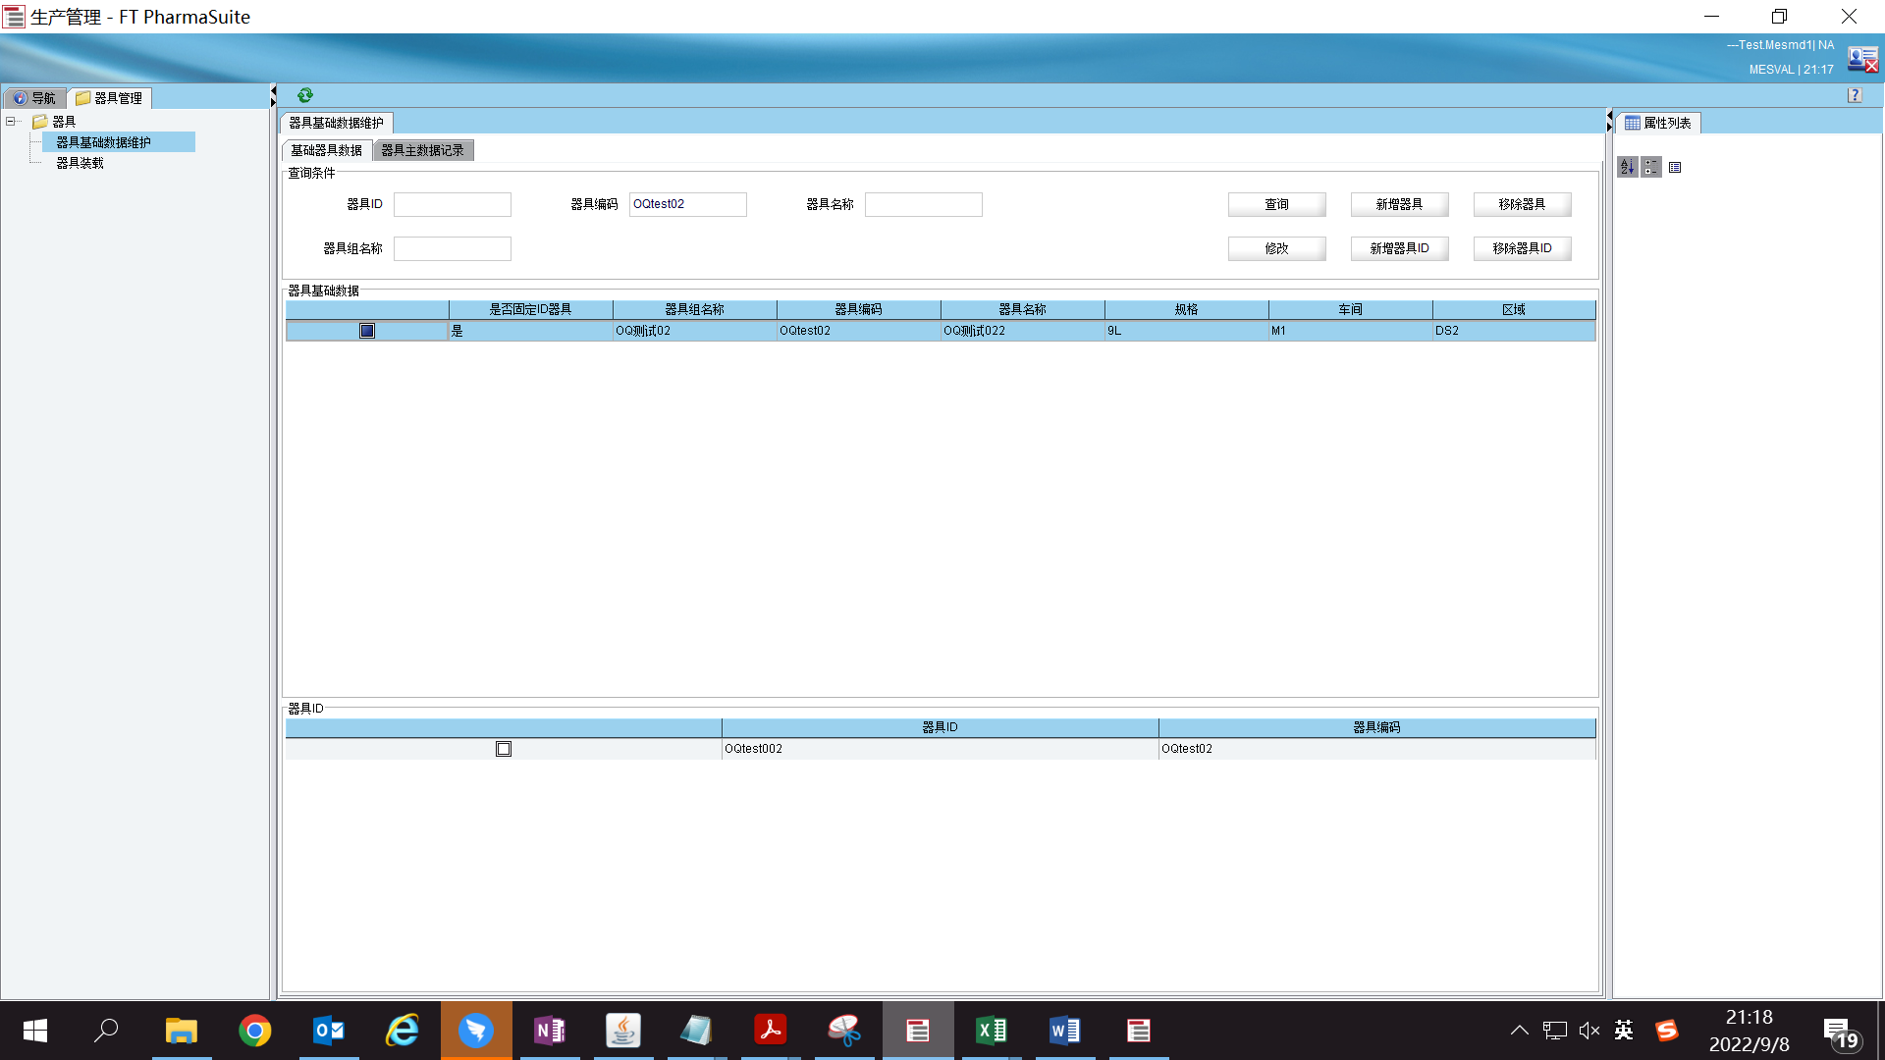

测试截图编号：步骤2.5.7-01

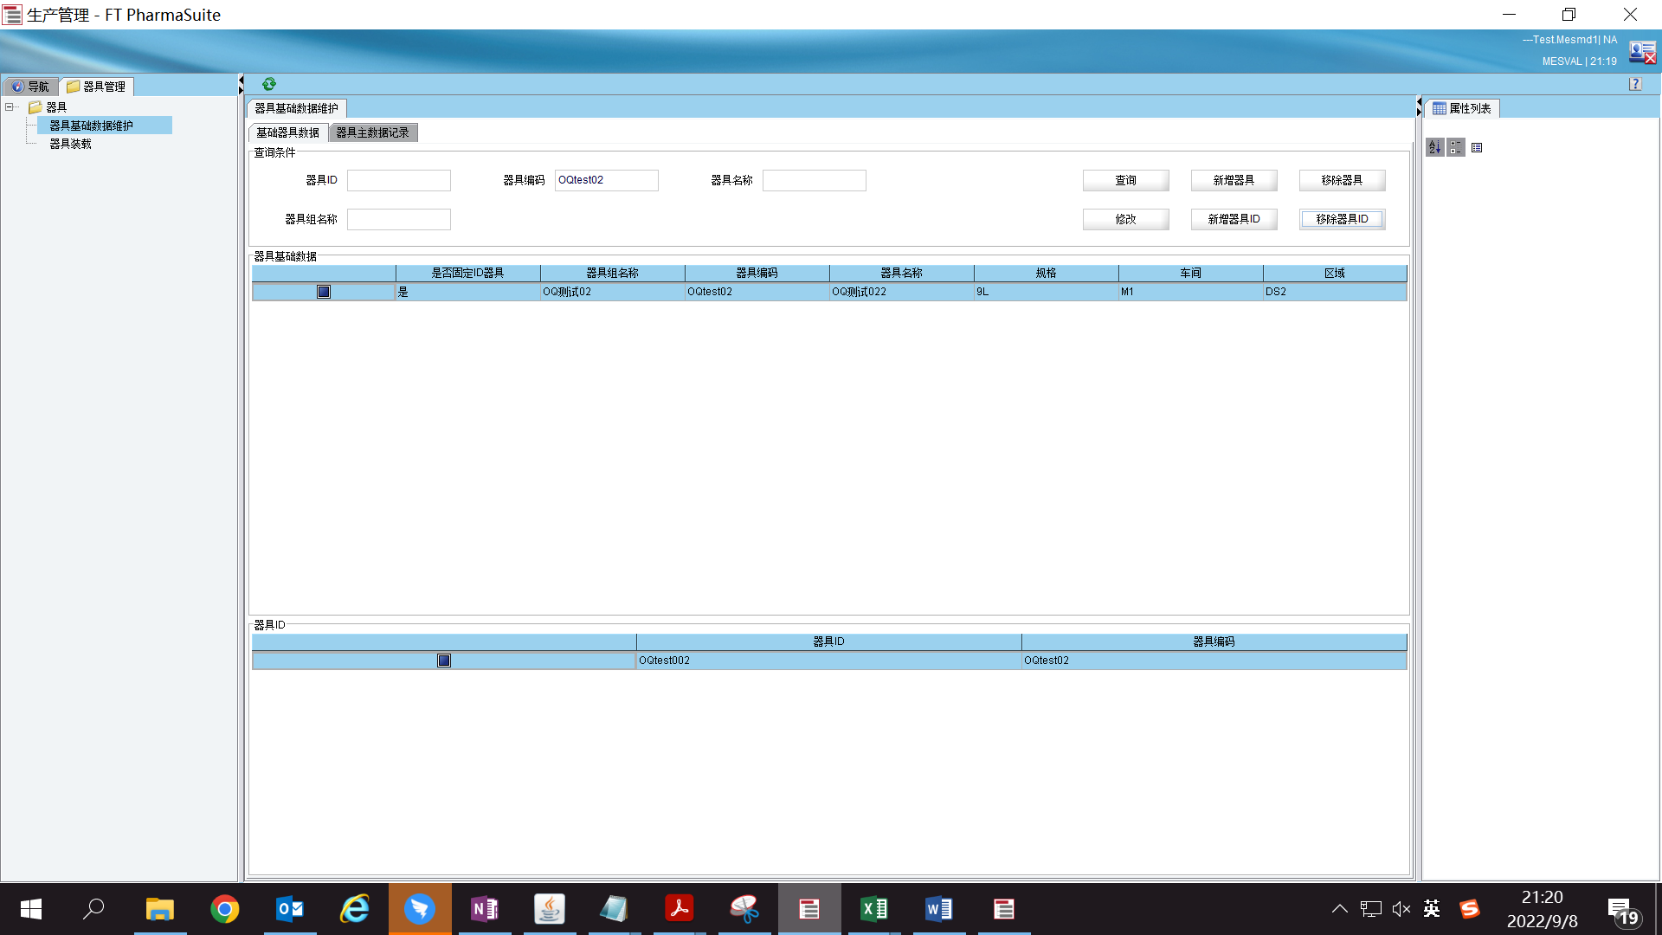

测试截图编号：步骤2.5.7-02

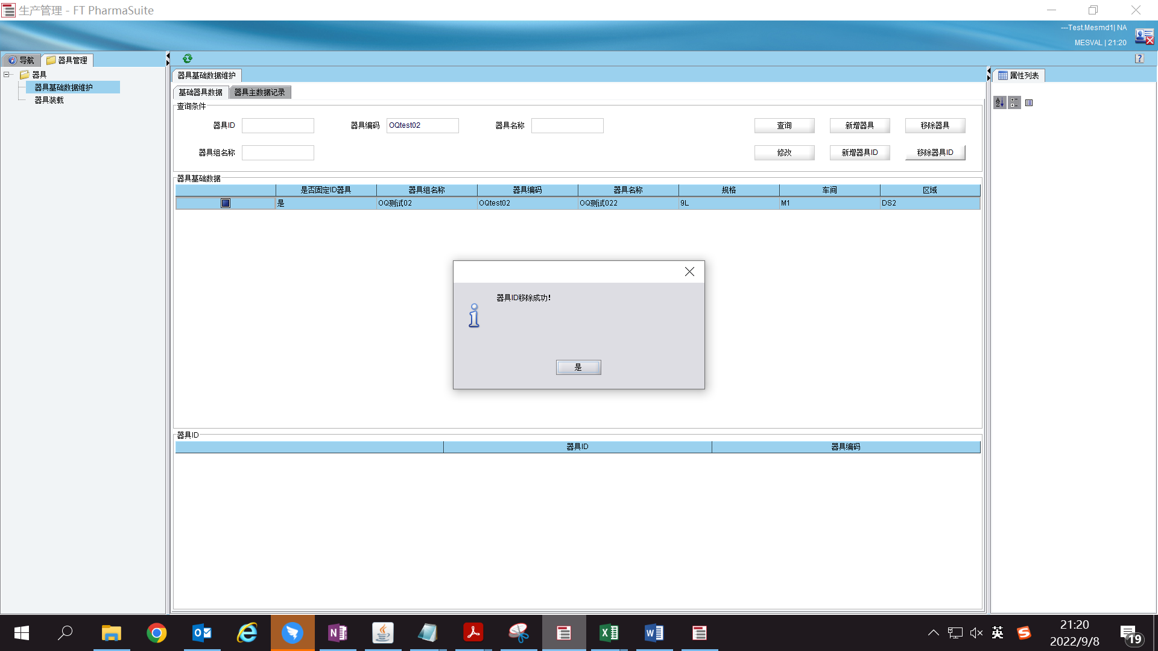

测试截图编号：步骤2.5.7-03

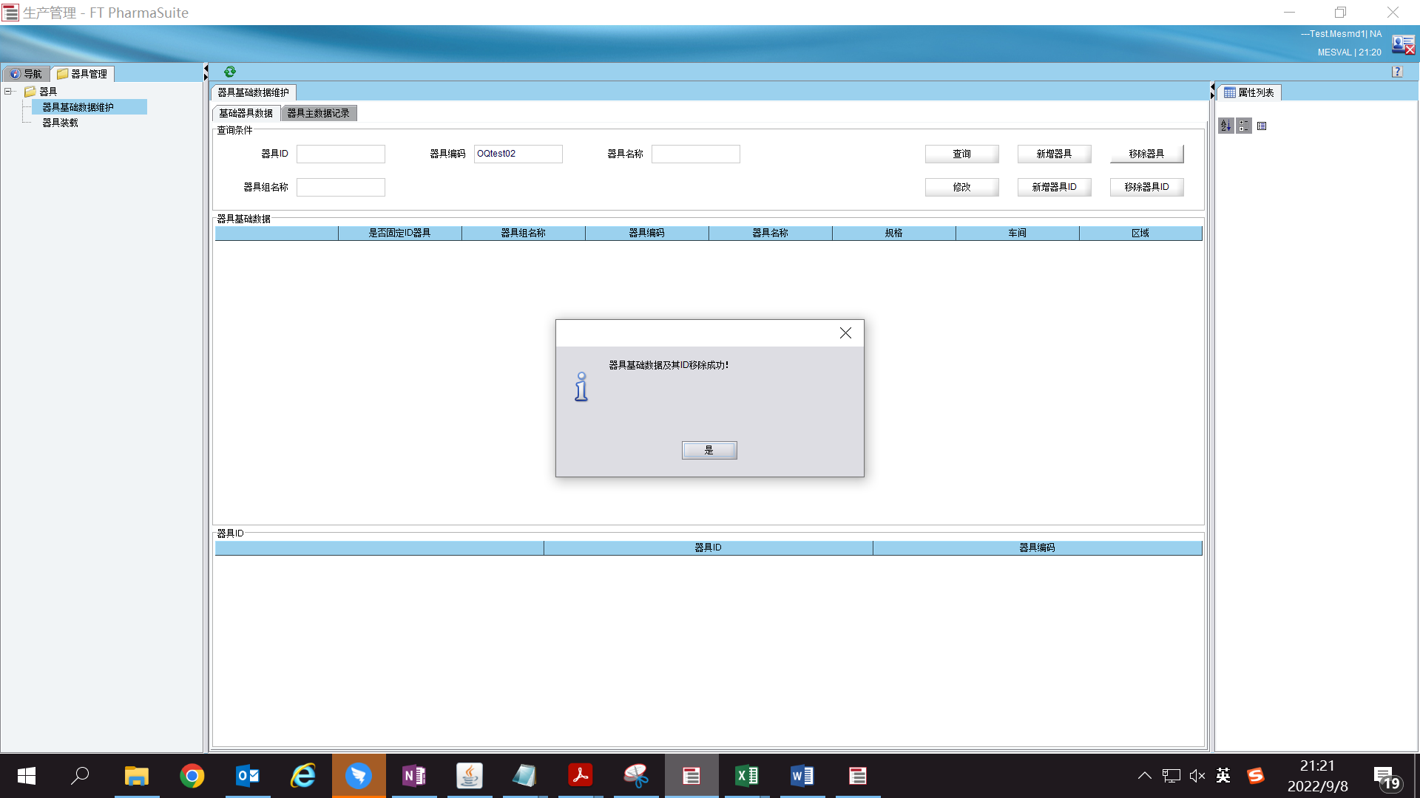

测试截图编号：步骤2.5.8-01

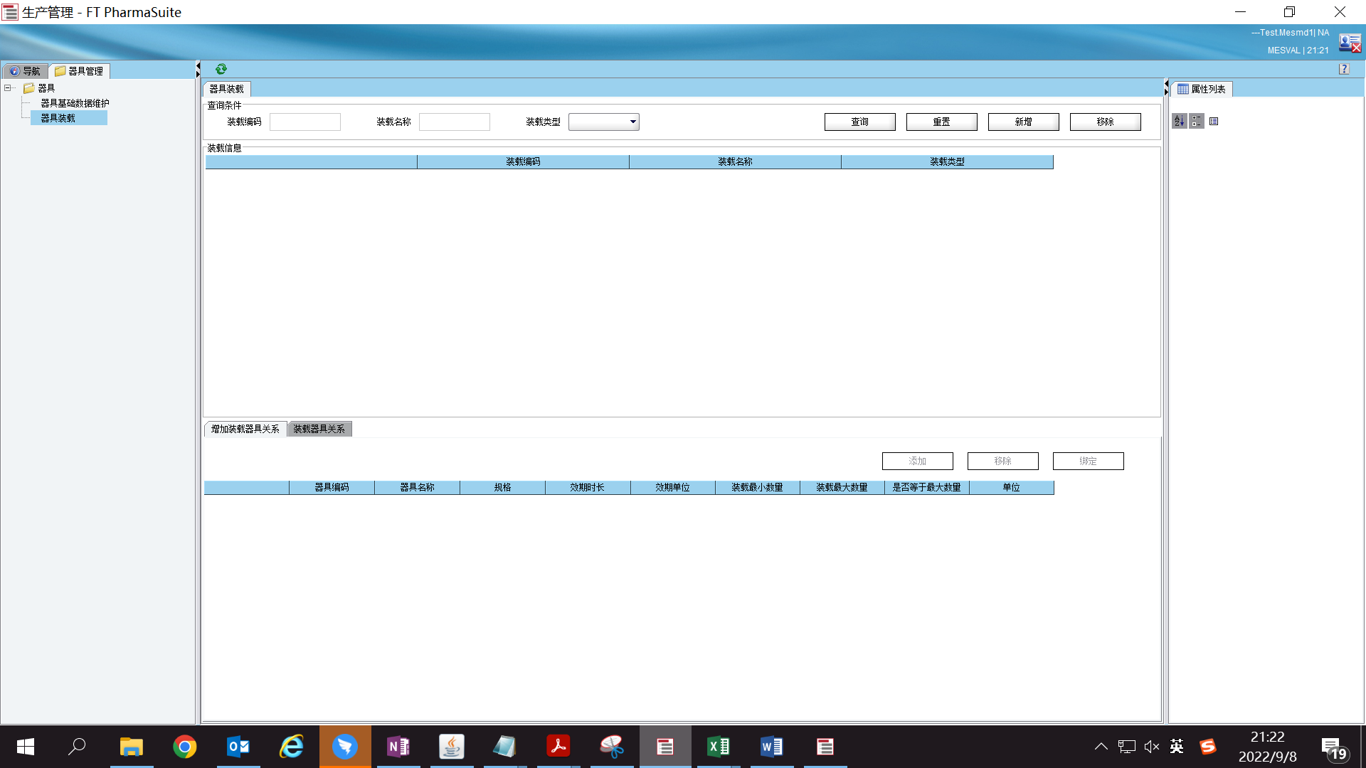

测试截图编号：步骤2.5.9-01

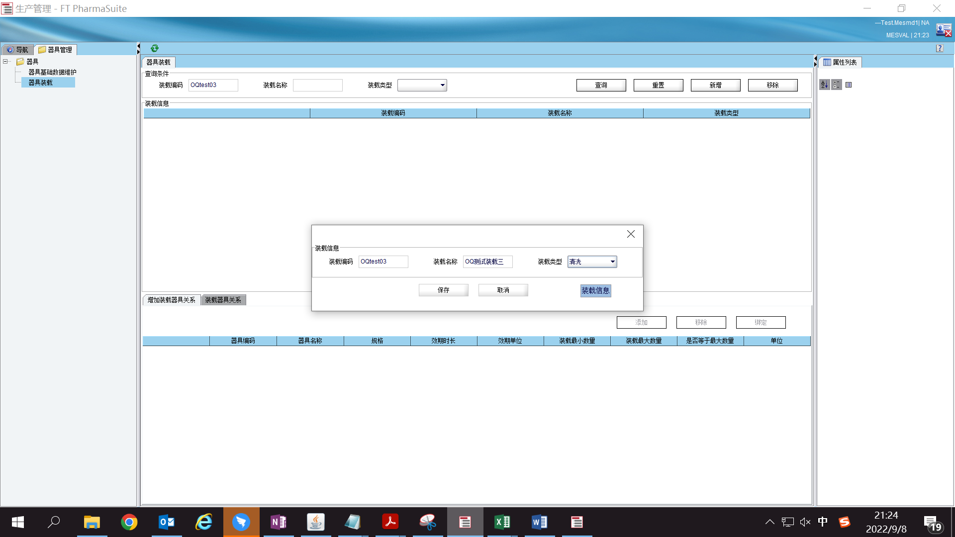

测试截图编号：步骤2.5.9-02

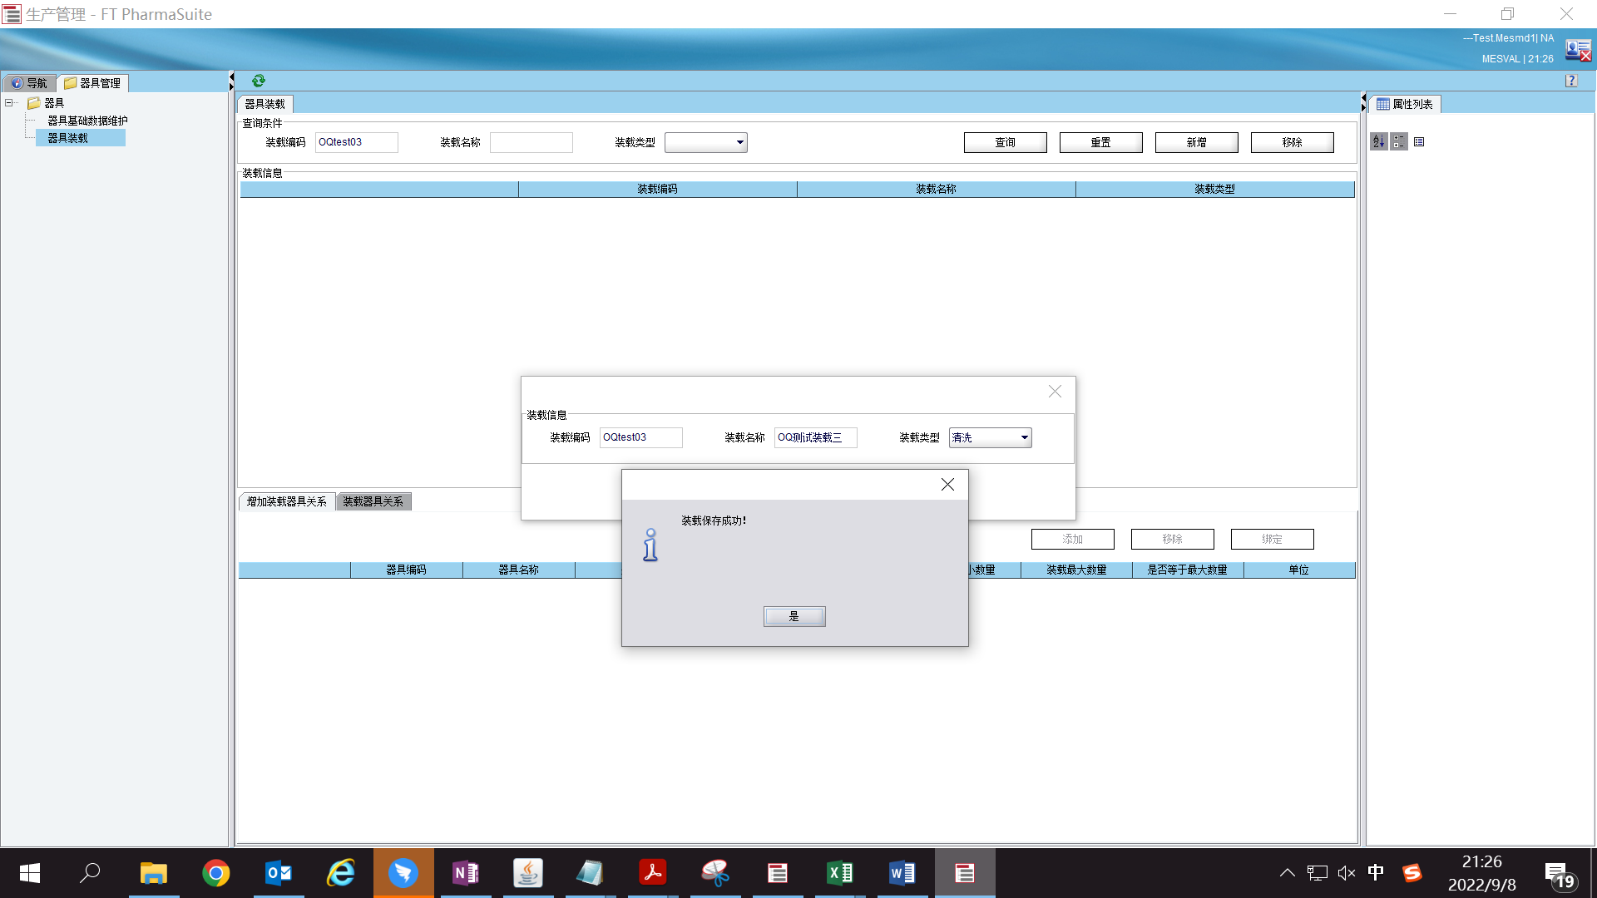

测试截图编号：步骤2.5.9-03

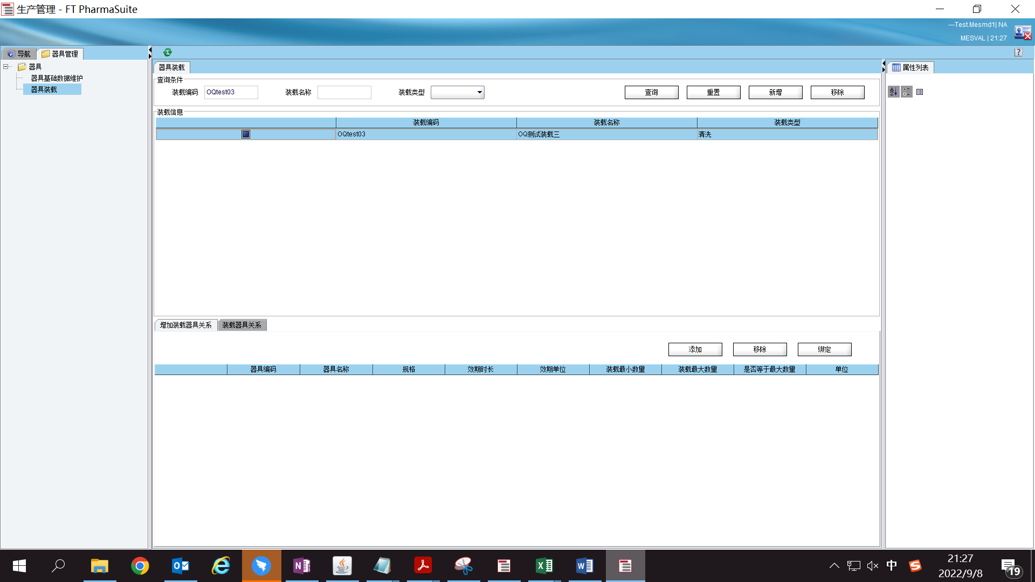

测试截图编号：步骤2.5.10-01

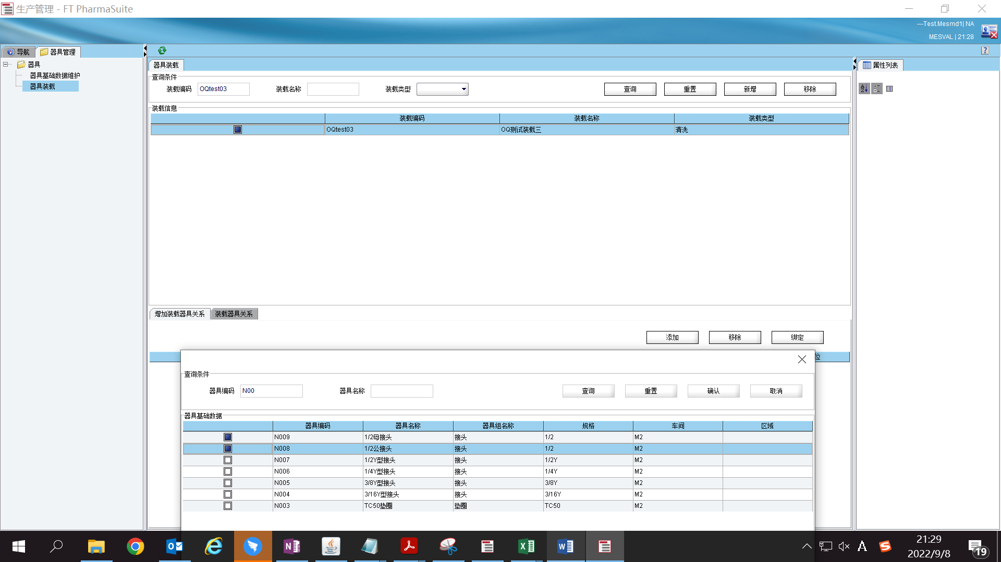

测试截图编号：步骤2.5.10-02

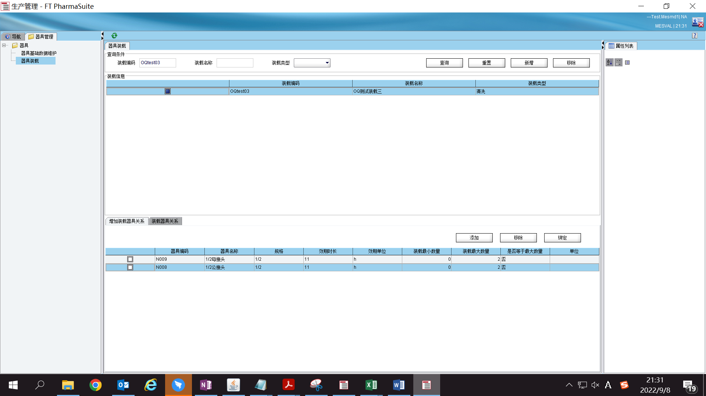

测试截图编号：步骤2.5.10-02

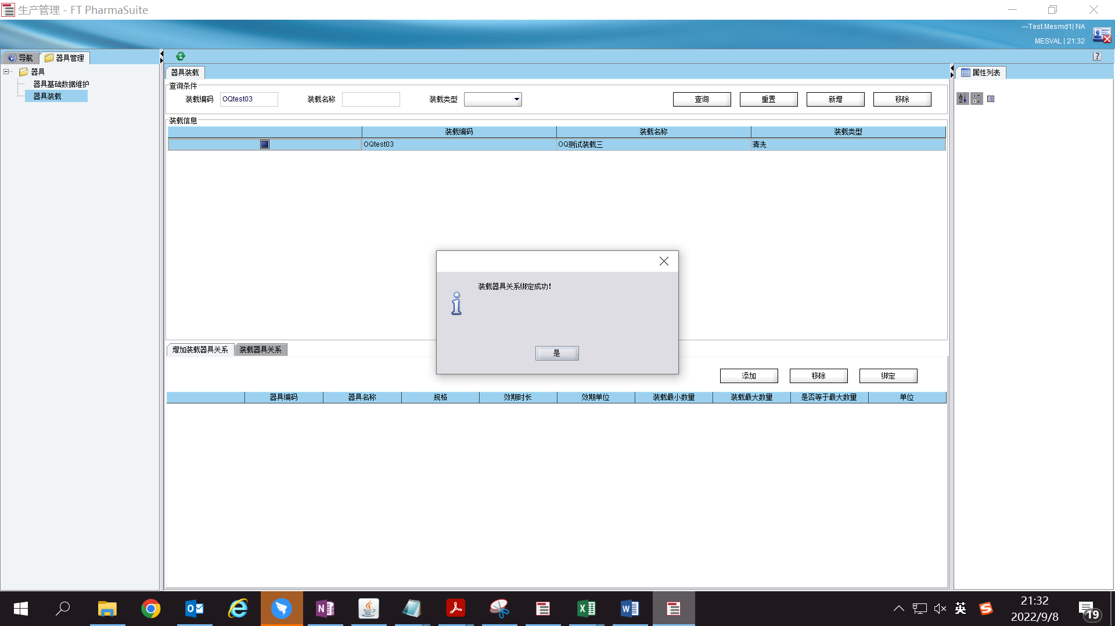

测试截图编号：步骤2.5.10-03

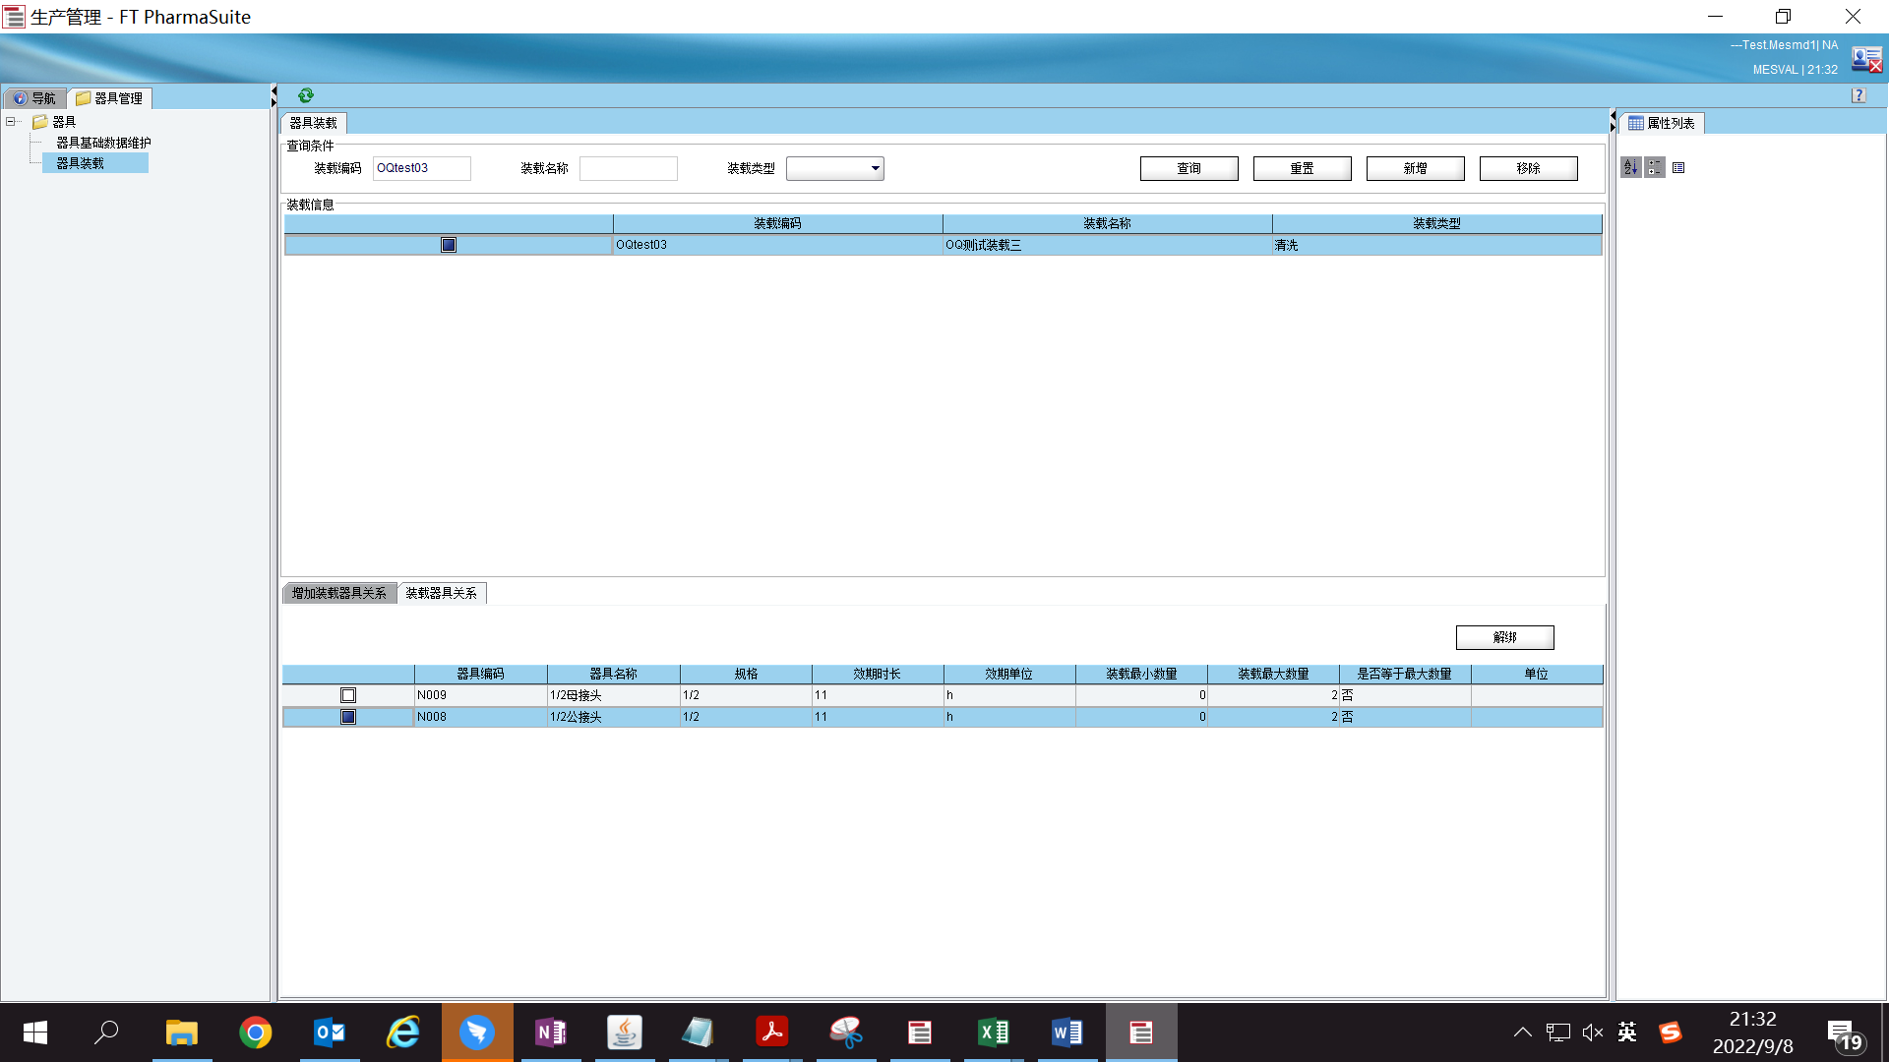

测试截图编号：步骤2.5.10-04

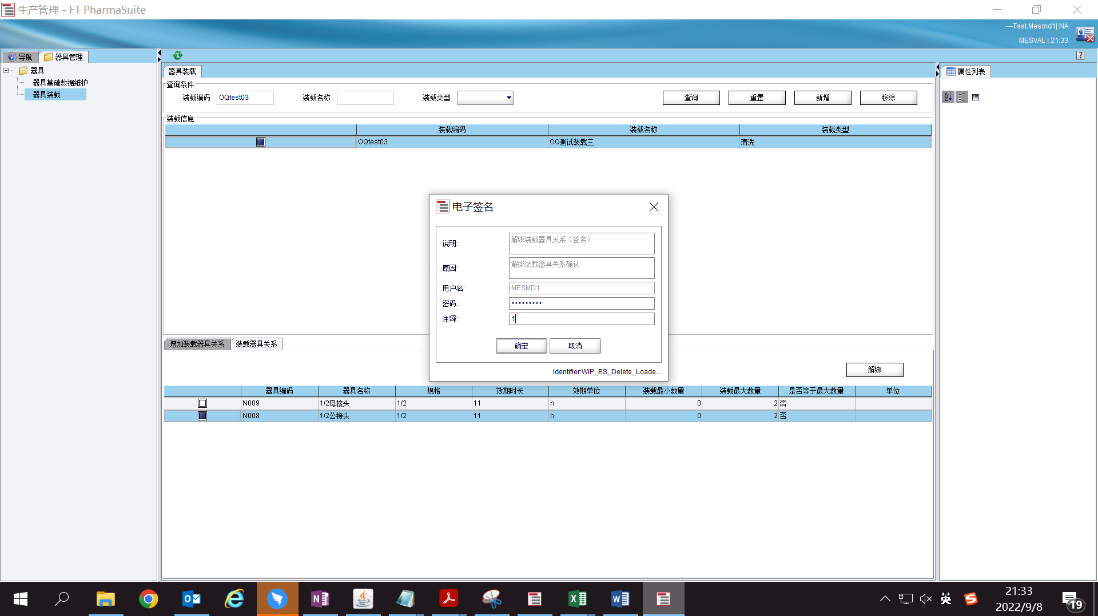

测试截图编号：步骤2.5.10-05

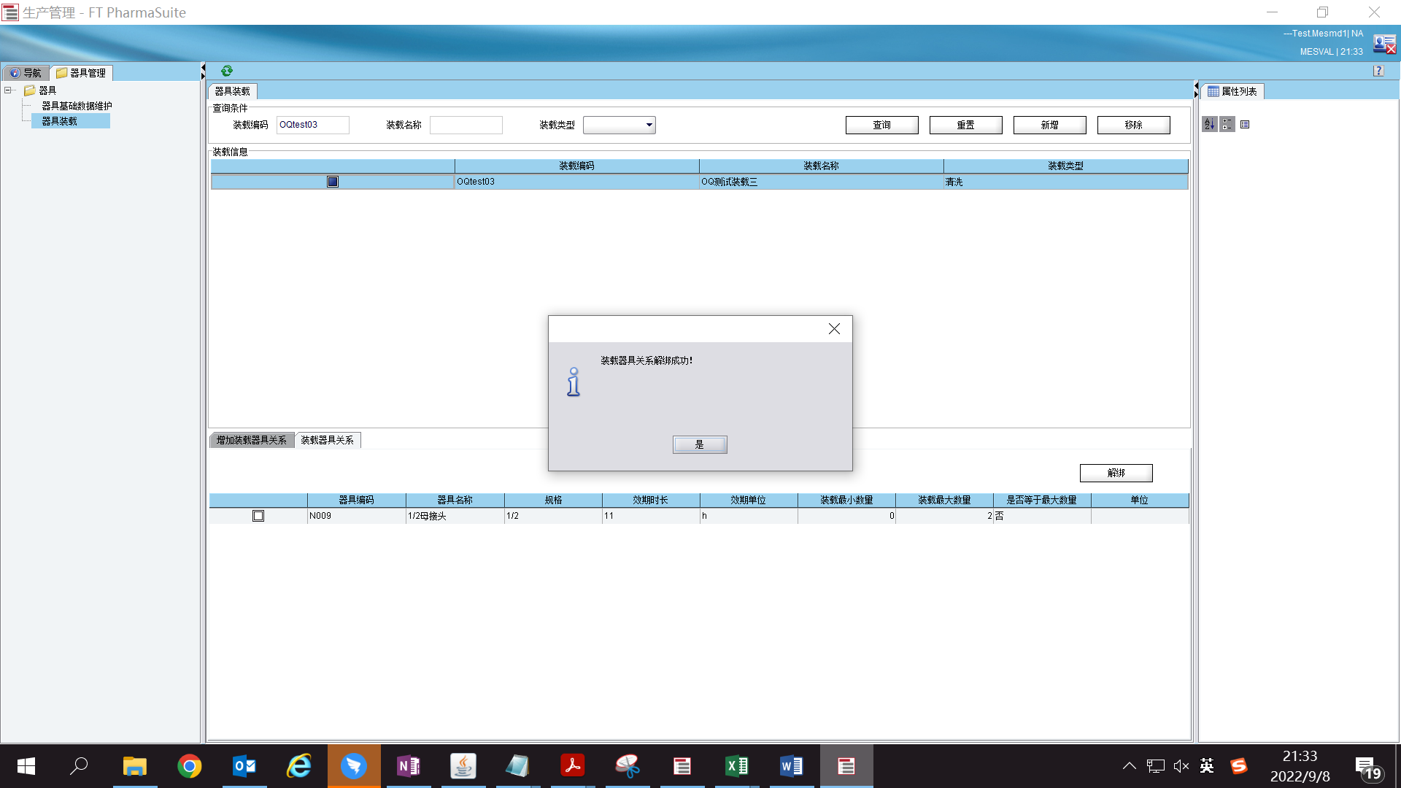

测试截图编号：步骤2.5.11-01

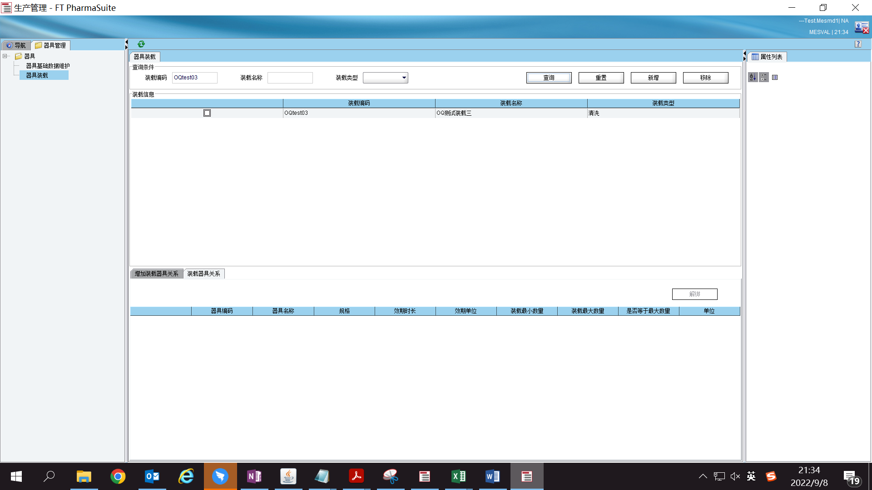

测试截图编号：步骤2.5.12-01

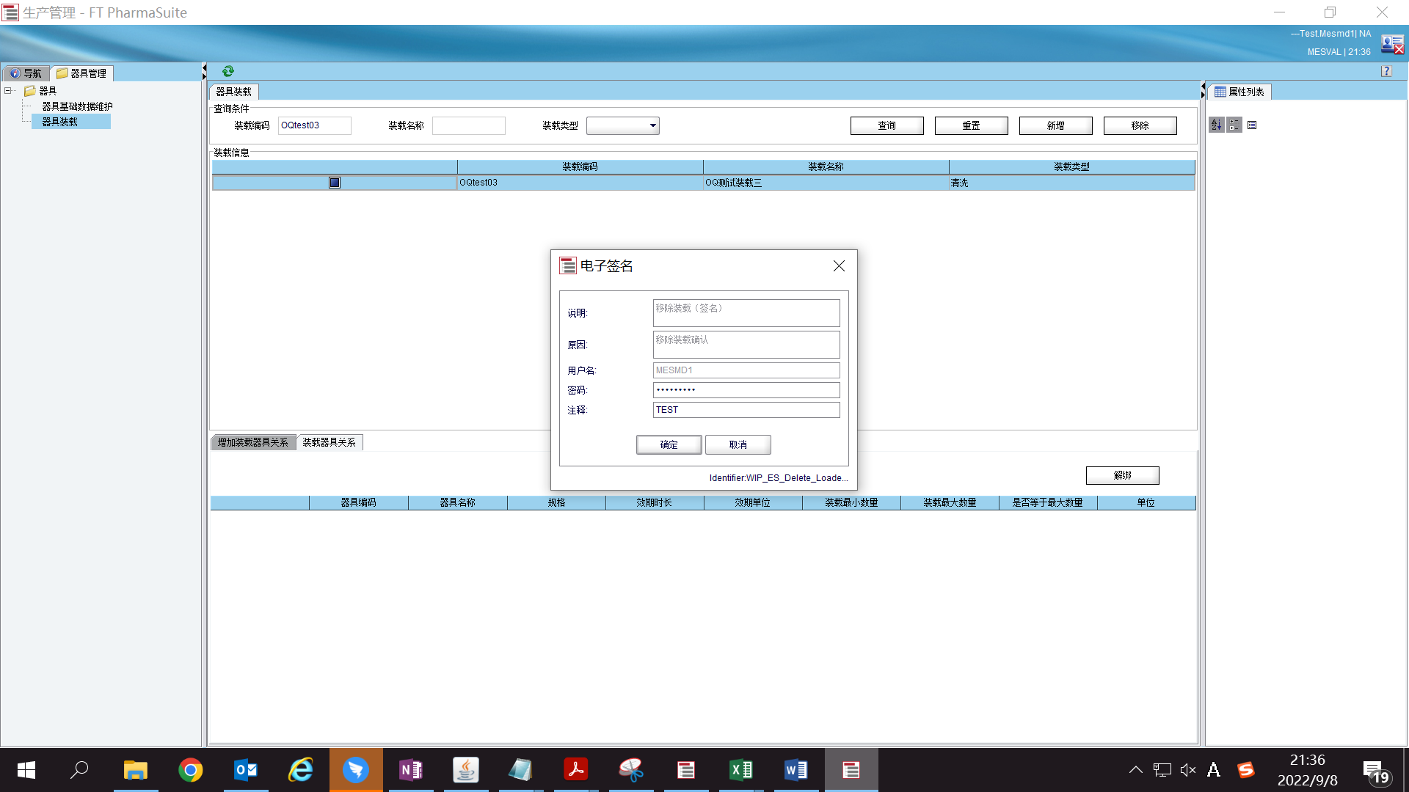

测试截图编号：步骤2.5.12-02

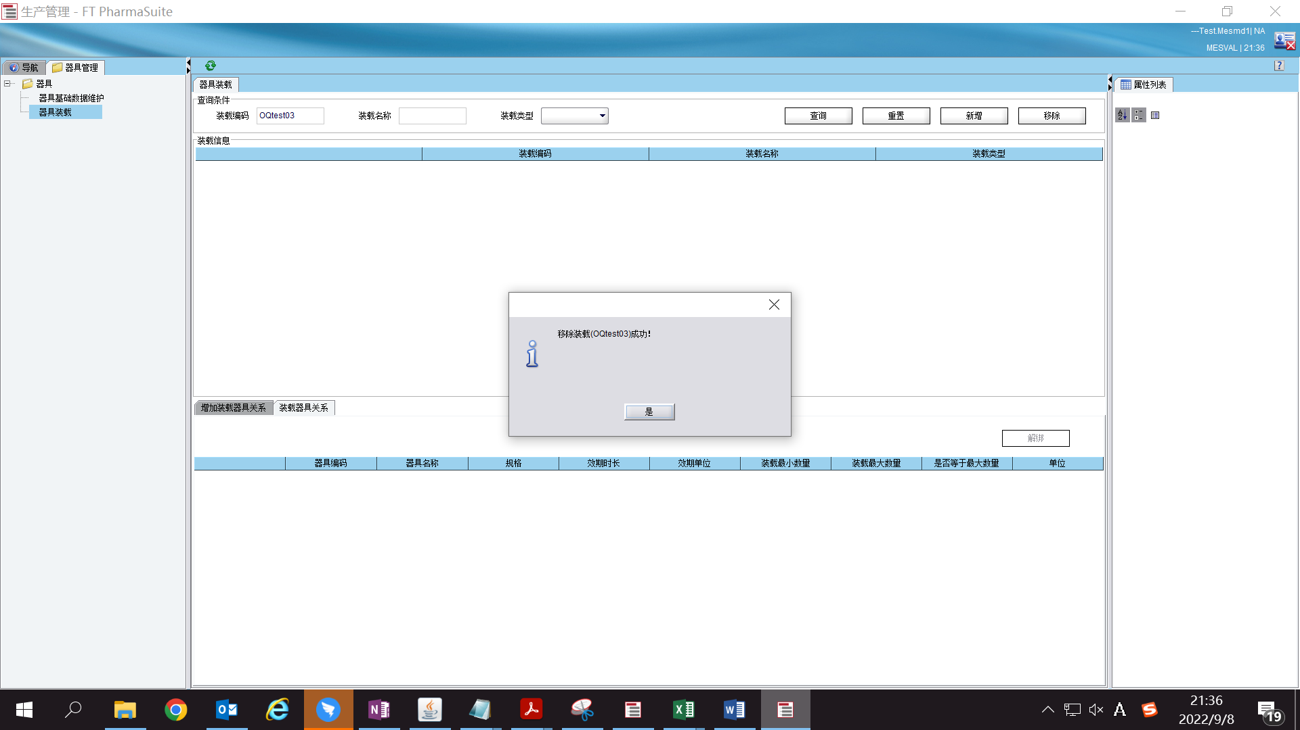

测试截图编号：步骤2.5.13-01

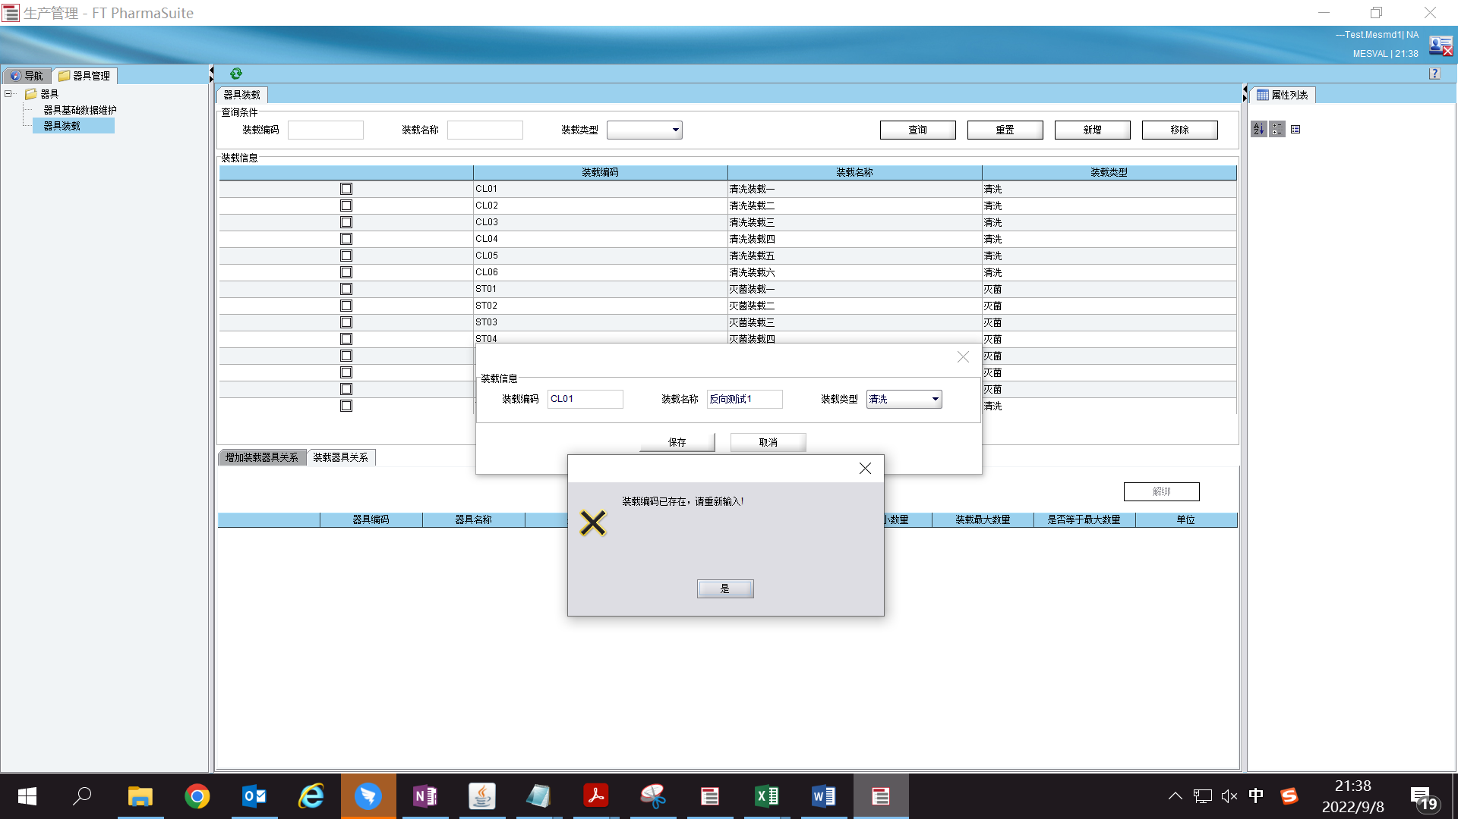

测试截图编号：步骤2.5.14-01

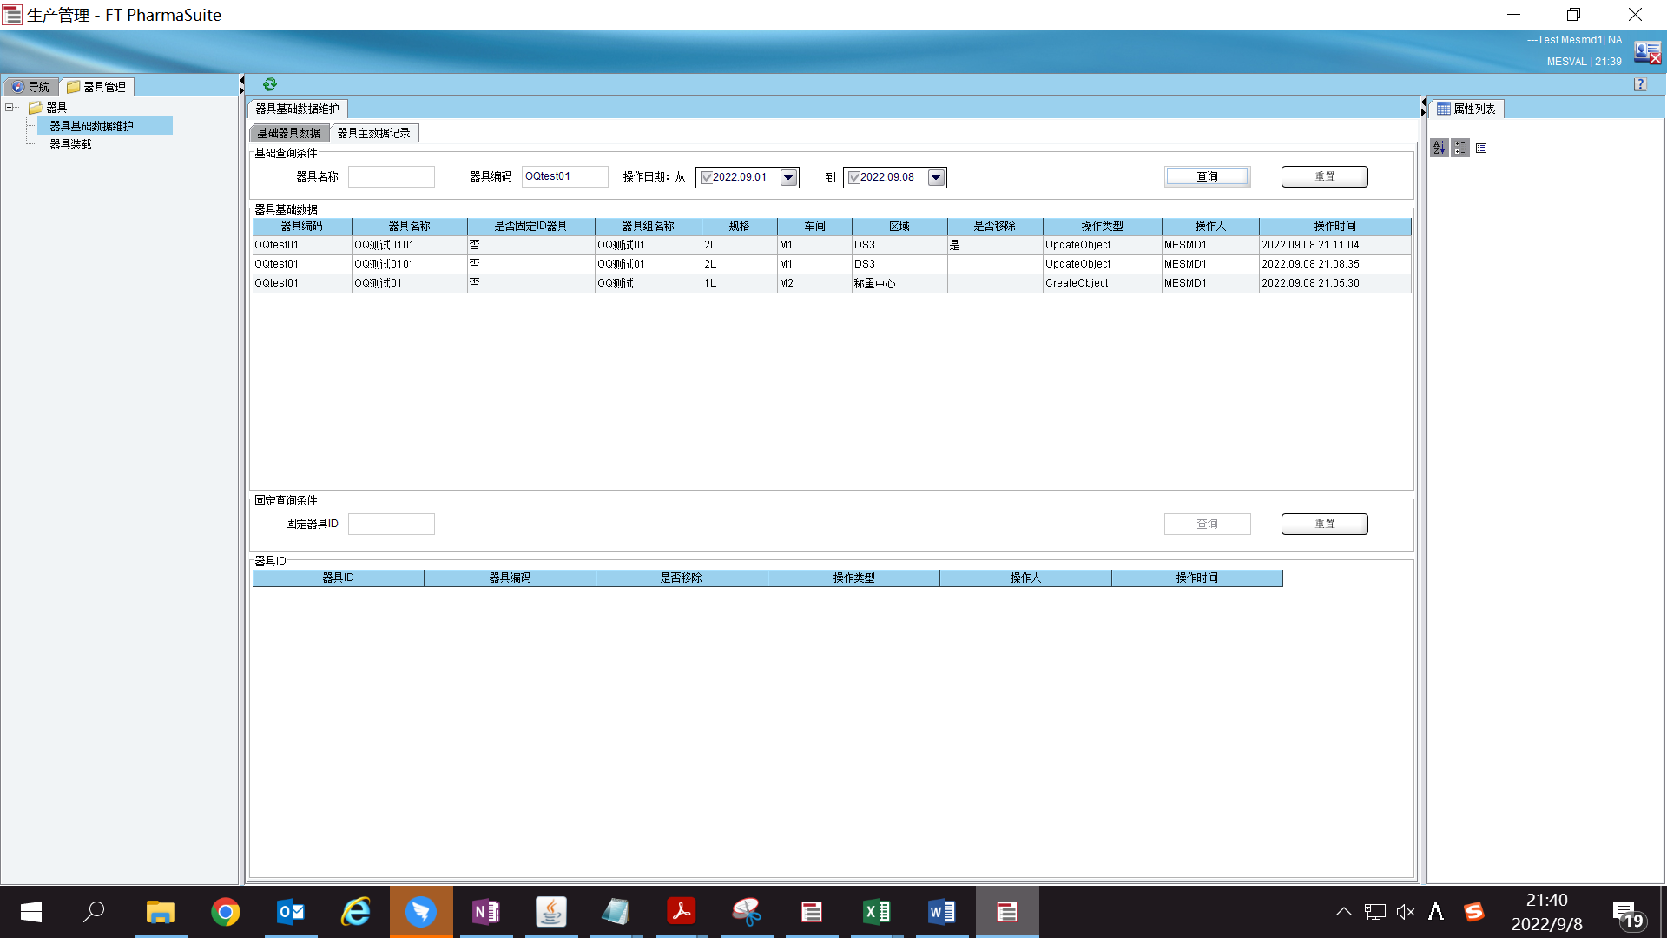

测试截图编号：步骤2.5.15-01

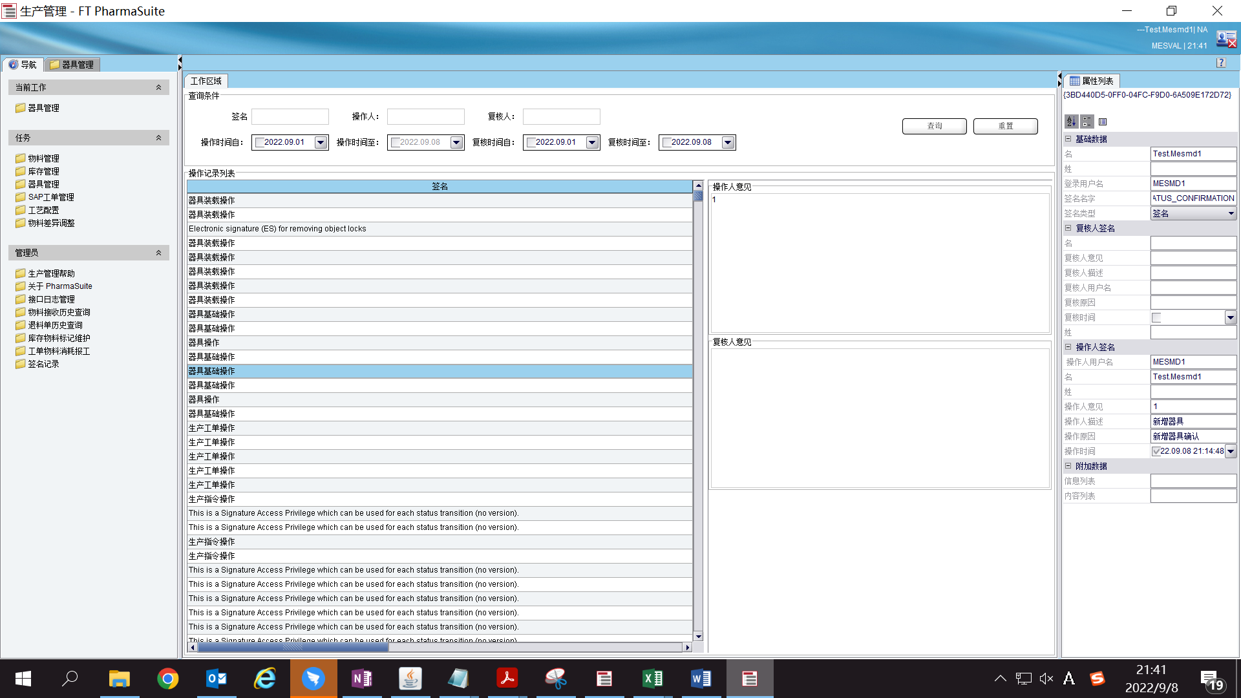

测试截图编号：步骤2.5.15-02

